关于机场快线（R1线）项目分区规划方案
的公示
（公示期30天）
一、项目概况
机场快线项目（以下简称R1线）是雄安新区联系北京市的重要基础设施之一。该项目涉及北京大兴区，线路由南向北与大兴机场线一期工程贯通，线路采用全地下敷设方式，地上设区间风井 2处，以满足地下区间通风及供电需求。
二、项目情况
项目用地总面积0.2023公顷，项目边界内用地规划为对外交通及设施用地，同时补划永久基本农田0.2029公顷，补充耕地0.2029公顷。
根据市级相关规定，现对机场快线项目（R1线）分区规划方案予以公示，听取公众意见。公示期限30天。（相关指标以审定方案为准）。
意见反馈邮箱：dxzgzb@bjdx.gov.cn。

附图：
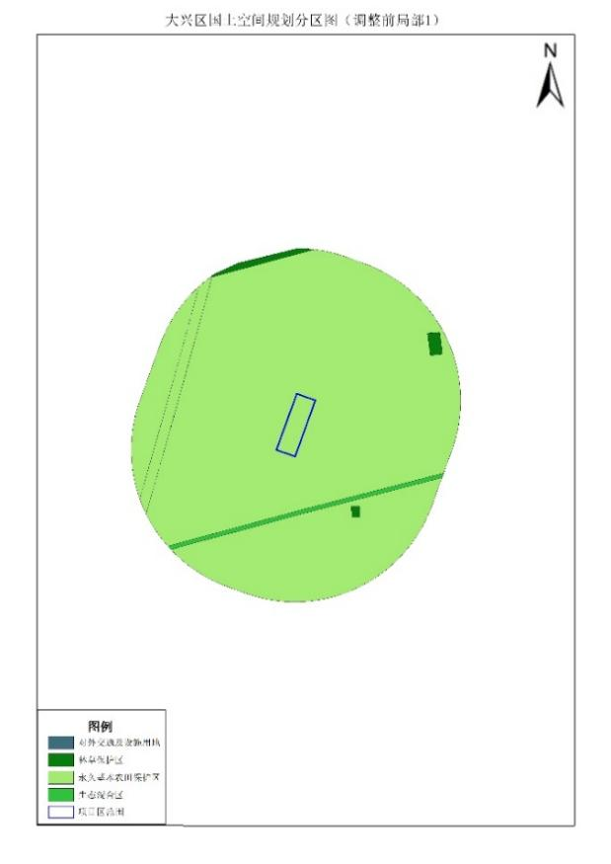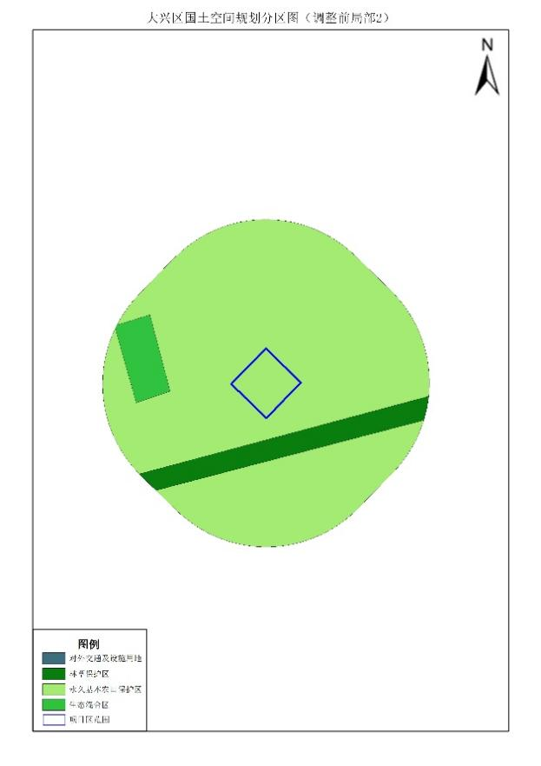
图1 项目占用大兴区国土空间规划分区图（调整前局部1、局部2）

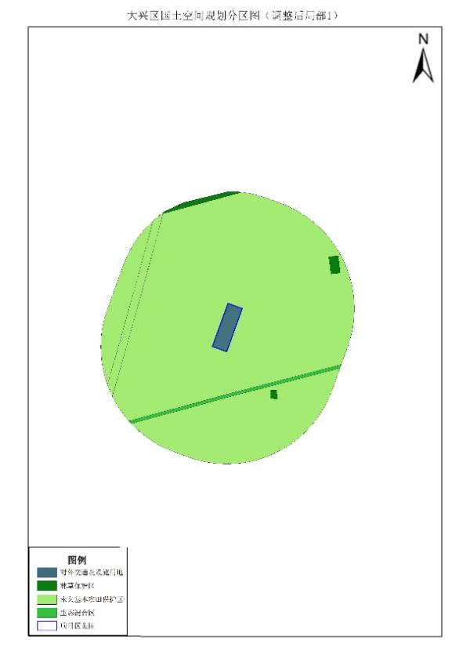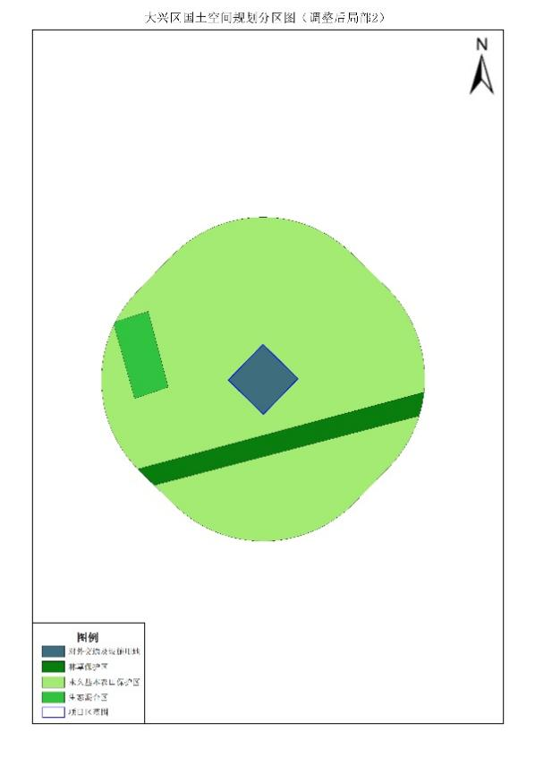
图2 项目占用大兴区国土空间规划分区图（调整后局部1、局部2）

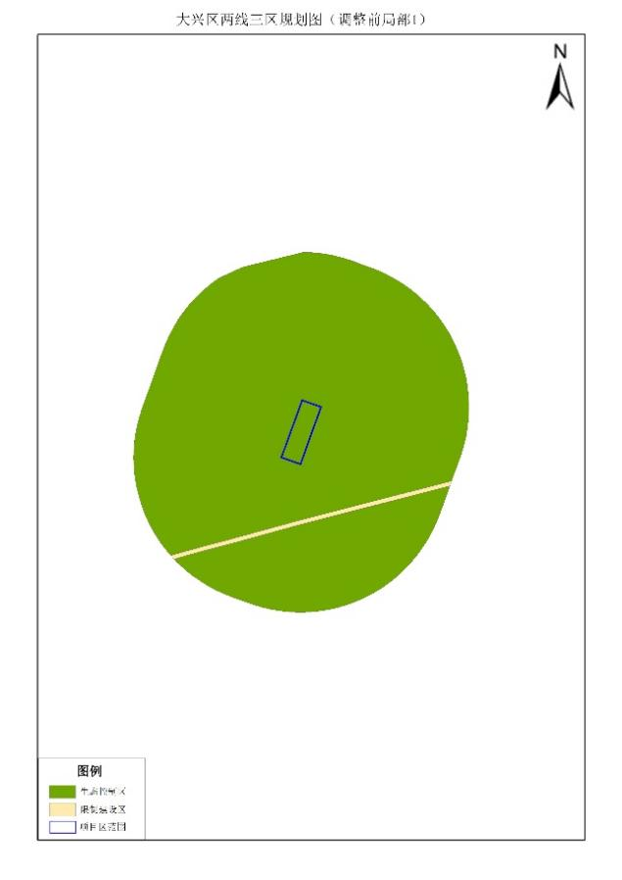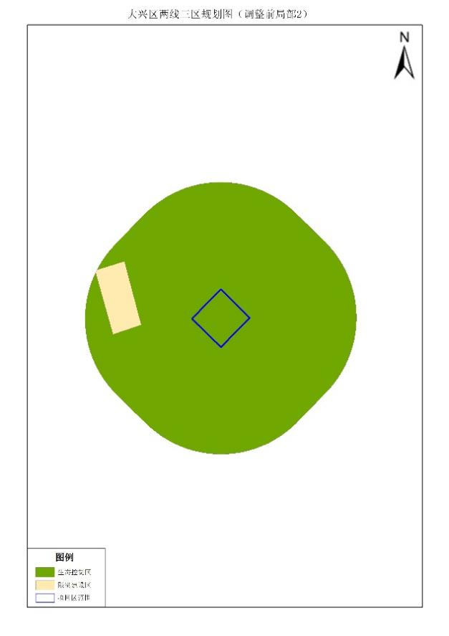
图3 项目占用大兴区两线三区规划图（调整前局部1、局部2）
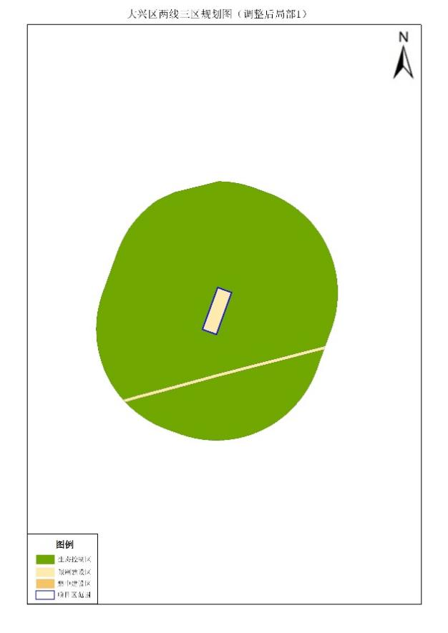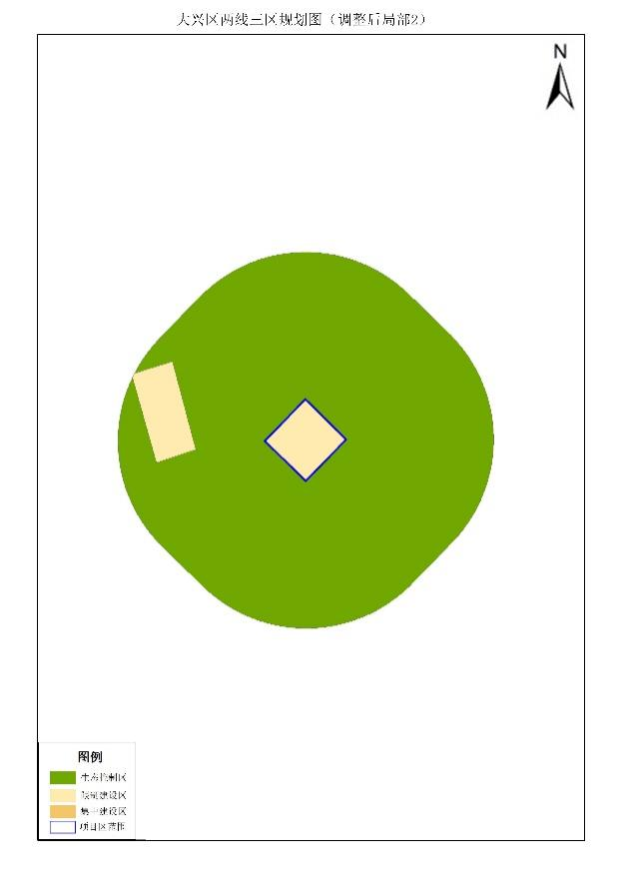
图4 项目占用大兴区两线三区规划图（调整后局部1、局部2）

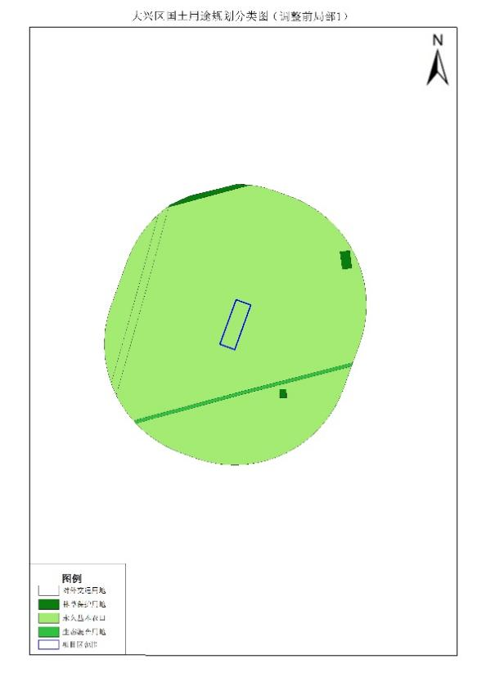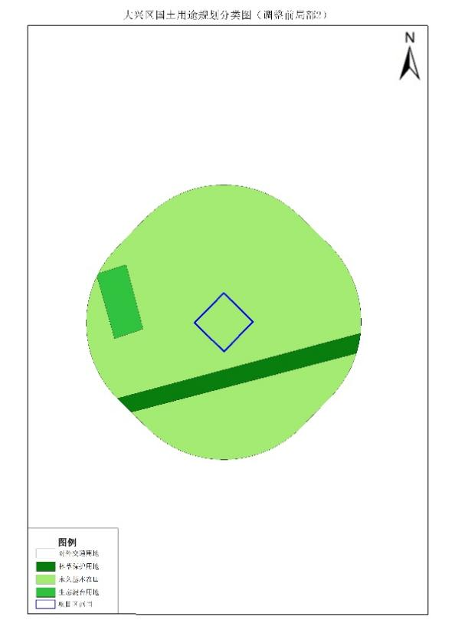
图5 项目占用大兴区国土用途分类图（调整前局部1、局部2）
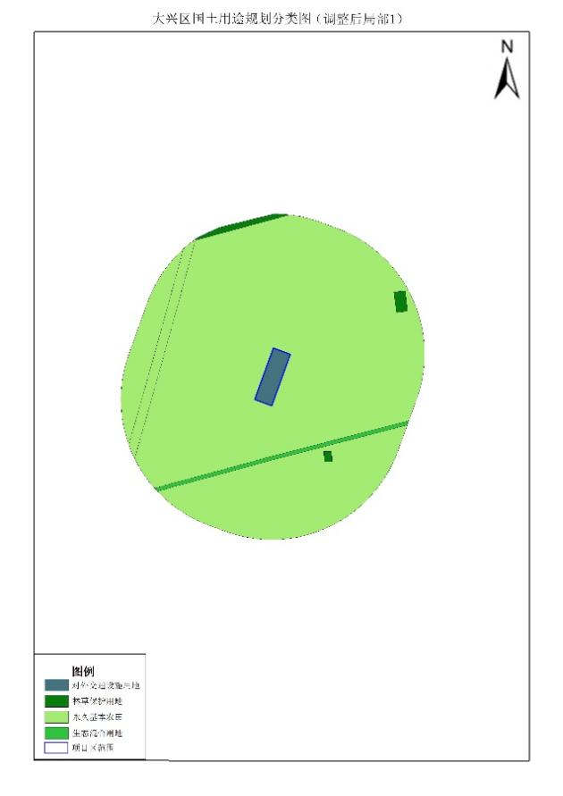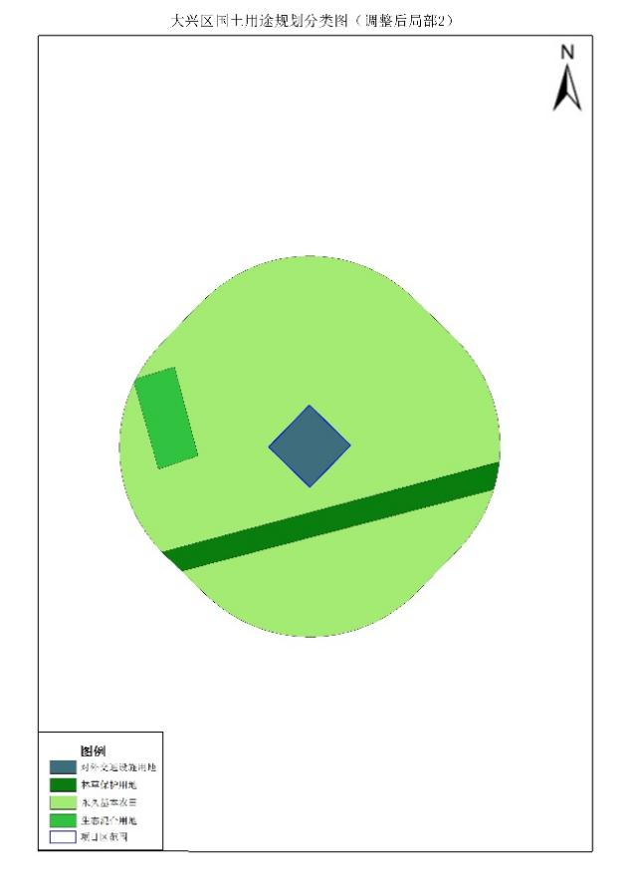
图6 项目占用大兴区国土用途规划分类图（调整后局部1、局部2）

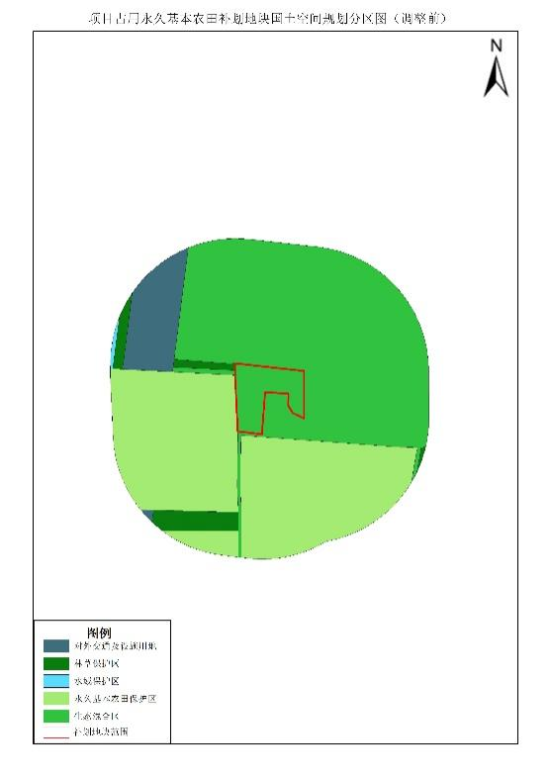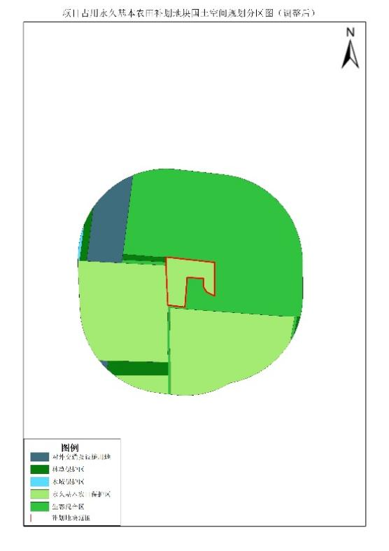
图7 项目占用永久基本农田补划地块国土空间规划分区图（调整前、调整后）

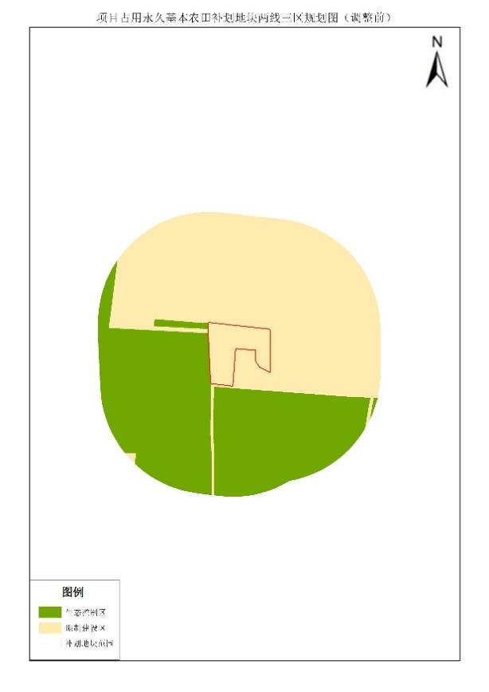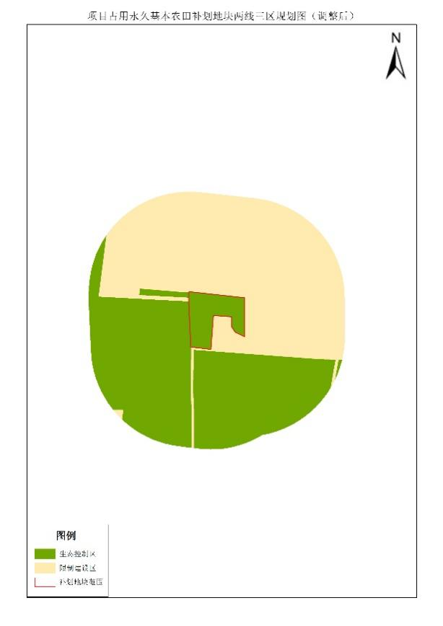
图8 项目占用永久基本农田补划地块两线三区规划图（调整前、调整后）

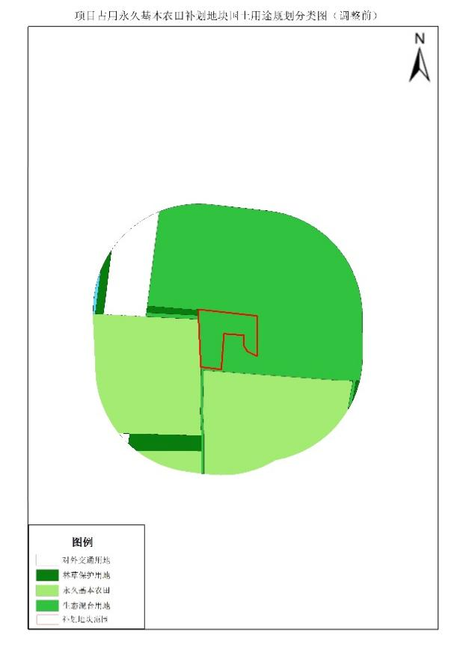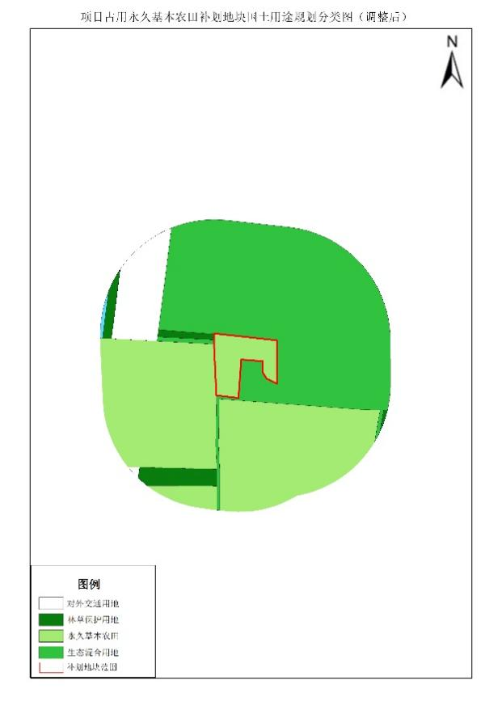
图9 项目占用永久基本农田补划地块国土用途规划分类图（调整前、调整后）

